Министерство образования Республики Беларусь

БЕЛОРУССКИЙ ГОСУДАРСТВЕННЫЙ УНИВЕРСИТЕТ

ИНФОРМАТИКИ И РАДИОЭЛЕКТРОНИКИ

Кафедра экономической информатики

**Лабораторная работа №5**

**«Решение инженерно-экономических задач средствами MathCAD. Математический анализ в MathCAD»**

**Вариант 2**

|  |  |
| --- | --- |
| Выполнил: | студент группы 272303  Вдовенко Никита Дмитриевич |
| Проверил: | ассистент  кафедры ЭИ  Липницкая Н. И. |

Минск 2023

Задача 1.

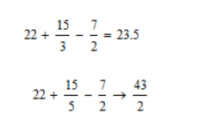

Задача 2.

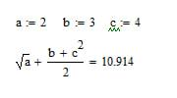

Задача 3.

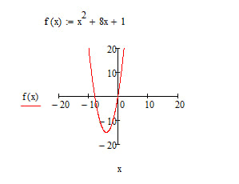

Задача 4.

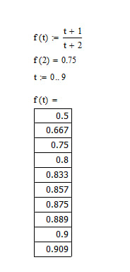

Задача 5.

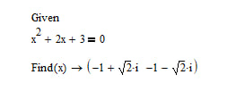

Индивидуальное задание.

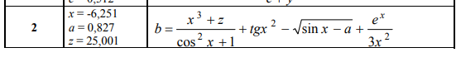

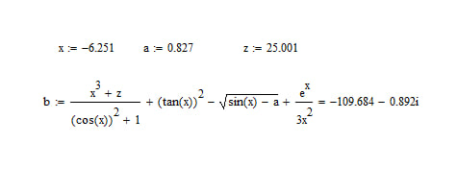

Задача 1.

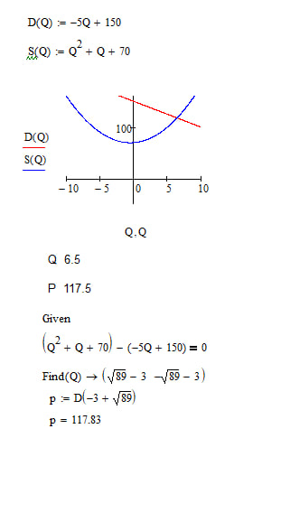

Задача 2.

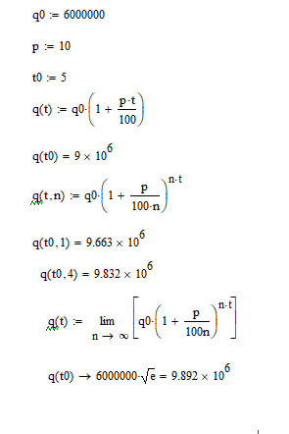

Задача 3.

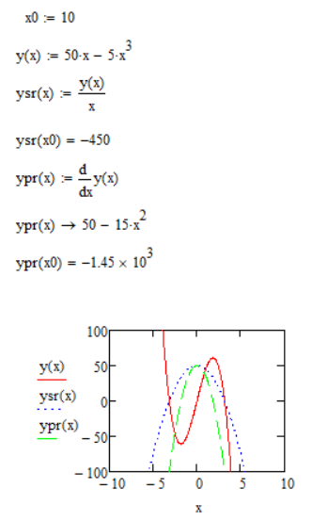

Задача 4.

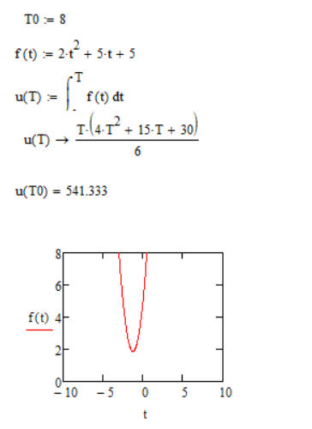

Задача 5.

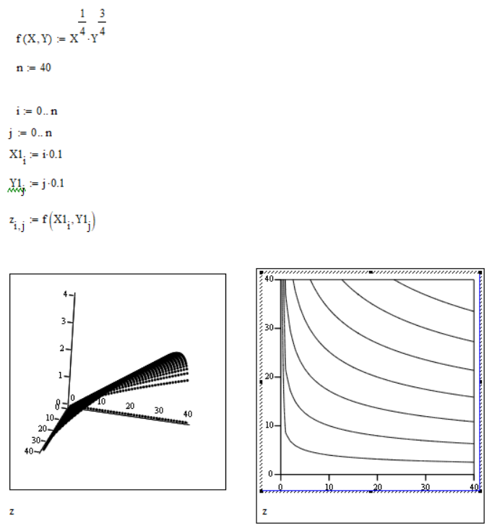

Задача 6.

